

Artikel om...
Avanceret PDF
med OpenOffice.org

Nye funktioner
i version 2.04
Rettigheder
Dette dokument er beskyttet af Copyright © 2005 til bidragsyderne som er oplistet i afsnittet Forfattere. Du kan distribuere og/eller ændre det ifølge reglerne i enten GNU General Public License, version 2 eller senere (http://www.gnu.org/licenses/gpl.html), eller Creative Commons Attribution License, version 2.0 eller senere (http://creativecommons.org/licenses/by/2.0/).
Alle varemærker i dette dokument tilhører deres legitime ejere.
Forfattere
Leif Lodahl
Thomas Roswall
Tilbagemelding
Dansk vedligeholdelse: Leif Lodahl
Kommentarer og forslag til forbedring af dette dokument bedes sendt til leif@lodahl.dk
Publiceringsdato og aktuel softwareversion
Publiceret 13. oktober 2006. Baseret på OpenOffice.org 2.04.
Indhold
PDF formatet 1
OpenOffice.org 1
Eksporter som PDF 1
PDF-Indstillinger 1
Generelt 2
Alle 2
Sider 2
Markering 2
Tabsfri komprimering 2
JPEG-komprimering 3
Kvalitet 3
Reducer billedopløsning 3
Opmærket PDF 3
Eksporter noter 3
Brug overgangseffekter 3
Indsende formularer i format: 3
Eksporter automatisk indsatte blanke sider 3
Startvisning 3
Paneler 3
Forstørrelse 4
Sidelayout 4
Brugergrænseflade 5
Sikkerhed 6
Krypter PDF-dokumentet 6
Begræns rettigheder 7
Eksporter 7
PDF med opmærkning 7
Send som vedhæftet PDF 9
Formularer som PDF 9
Impress præsentationer som PDF 10
Macromedia Flash 10

PDF formatet

PDF (Portable Document Format), der er udviklet af Adobe, anvendes af virksomheder, undervisere og offentlige myndigheder i hele verden til at strømline dokumentudvekslingen, øge produktiviteten og reducere afhængigheden af papir.
Bevar udseendet og integriteten af dine originaldokumenter — Adobe PDF-filer ligner nøjagtigt de originale sider og bevarer skrifttyperne, billederne, grafikken og layoutet af alle kildefiler — uanset hvilket program eller platform, der bruges til at oprette dem.
Udveksle dokumenter med alle — PDF-dokumenter kan udveksles, ses og udskrives af alle og på alle systemer. Og den nødvendigesoftware er gratis uanset hvilket operativsystem, program eller skrifttype, der anvendes.
Søgbare — PDF-filer har tekstsøgning til af finde ord, bogmærker og datafelter i dokumenter.
Tilgængelige — softwareprodukter giver dig mulighed for at oprette, håndtere og levere tilgængeligt, visuelt flot indhold i PDF, der kan åbnes af alle.

OpenOffice.org
OpenOffice.org er i stand til at konkurrere med de kommercielle programmer. Normalt vil det koste flere tusinde kroner at anskaffe et program som håndterer PDF-formatet lige så godt som OpenOffice.org.

Eksporter som PDF
Gemmer den aktuelle fil i Portable Document Format (PDF). En PDF-fil kan vises og udskrives på enhver platform med den originale formatering bevaret, forudsat der er installeret software, som understøtter PDF.
Klik på ikonet Eksporter direkte som PDF for at eksportere det aktuelle dokument, uden der vises en dialog til indstillinger.

PDF-Indstillinger
Sætter eksportindstillingerne til siderne i PDF-filen. Vælg menukommandoen Filer > Eksporter som PDF for at vise dialogen PDF-indstillinger:
Note | Indstillinger for pdf-eksport er ændret fra version 2.04. Tidligere versioner af OpenOffice.org har ikke så mange indstillingsmuligheder som her er beskrevet.
Dialogen er opdelt i fire afsnit: Generelt, Startvisning, Brugergrænseflade og Sikkerhed.
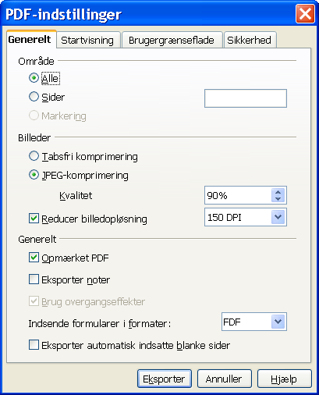Figur 1:PDF-indstillinger - generelt

Generelt

Alle
Eksporterer alle definerede udskriftsområder. Hvis der ikke er defineret nogle udskriftsområder, eksporteres hele dokumentet.

Sider
Eksporterer de sider, du indtaster i feltet.
Brug formatet 3-6 for at eksportere en række sider. Brug formatet 7;9;11 for at eksportere enkeltsider. Hvis du vil, kan du eksportere en kombination af sideintervaller og enkeltsider, ved at bruge et format som 3-6;8;10;12.

Markering
Eksporterer den aktuelle markering.

Tabsfri komprimering
Vælger en tabsfri komprimering af billeder. Alle billedpunkter i billedet bevares.

JPEG-komprimering
Vælger JPEG-komprimering af billeder. Ved et højt kvalitetsniveau, bevares næsten alle billedpunkter. Ved et lavt kvalitetsniveau går nogle billedpunkter tabt og der opstår "artefakter" i billedet, men filstørrelsen reduceres.

Kvalitet
Vælger kvalitetsniveauet for JPEG-komprimering.

Reducer billedopløsning
Gendanne eller nedskalere billederne til et lavere antal billedpunkter per tomme.
Vælg opløsningen for billederne.

Opmærket PDF
Vælger at eksportere specielle mærker til de tilsvarende PDF-mærker. Dette kan øge filstørrelsen dramatisk. Nogle mærker som eksporteres er: indholdsfortegnelse, hyperlinks, og kontrolelementer.

Eksporter noter
Eksporter noter i Writer- og Calc-dokumenter som PDF-noter.

Brug overgangseffekter
Eksportere Impress diasovergangseffekter til de tilsvarende PDF-effekter.

Indsende formularer i format:
Vælg formatet for indsendelse af formularer fra PDF-filen.
Denne indstilling tilsidesætter kontrolelementets URL-egenskab som du indstiller i dokumentet. Der er kun én fælles indstilling, som gælder for hele PDF-dokument: PDF (sender hele dokumentet), FDF (sender kontrolelementernes indhold), HTML, og XML.

Eksporter automatisk indsatte blanke sider
Denne indstilling angiver at automatisk indsatte blanke sider undertrykkes (udelades) ved eksport til pdf.
Denne indstilling gælder kun dokumenter som eksporteres fra Writer.

Startvisning
Indstillingerne på denne fane angiver hvordan pdf-læseren skal starte. Ved hjælp af disse indstillinger kan du præcist bestemme hvordan programmet som skal vise pdf-filen viser dokumentet.

Paneler
Angiv hvilket panel der skal være åbent sammen med siden.
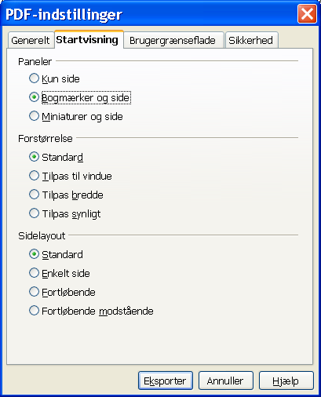Figur 2:PDF-Indstillinger - Startvisning

Forstørrelse
Her har du mulighed for at angive hvordan dokumentet skal tilpasse sig pdf-læserens størrelse.

Sidelayout
Her kan du angive om siderne skal vises to-og-to eller enkeltvis.
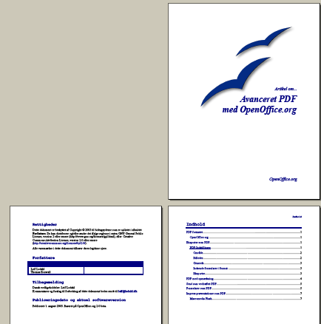Figur 3: Sidelayout – Fortløbende modstående.

Brugergrænseflade
Oplysningerne på fanen Brugergrænseflade angiver hvordan pdf-læserens indstillinger skal være sat.
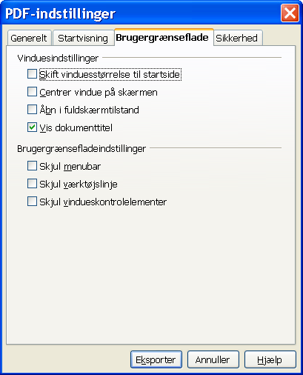Figur 4:PDF-Indstillinger - Brugergrænsefalde
- Skift vinduets størrelse til startside
- Centrer vindue på skærmen
- Åbn i fuldskærmstilstand
Denne mulighed er specielt velegnet ved eksport af Impress præsentationer til pdf.
- Vi dokumenttitel
- Skjul menubar
- Skjul værktøjslinje
- Skjul vindueskontrolelementer

Sikkerhed

Tip | Fanen sikkerhed er ny i version 2.04. Hvis du benytter tidligere versioner vil denne fane ikke være tilgængelig.
Sikkerhedsafsnittet er opdelt i to hovedområder: Krypter PDF-dokumentet og Begræns rettigheder:
For hvert afsnit skal aktiveres særskilt og der skal angives en adgangskode.
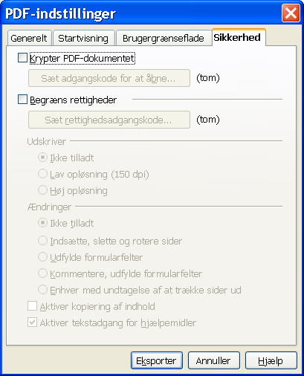Figur 5:Sikkerhedsindstillinger for PDF

Krypter PDF-dokumentet
Kryptering af PDF-dokumentet betyder at dokumentet ikke kan åbnes (læses) med mindre adgangskoden kendes. I Adobe Reader ser det sådan ud:

Begræns rettigheder
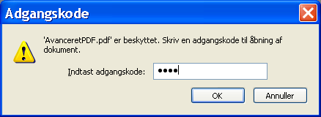Figur 6:Adgangskode i Adobe Reader
Begrænsning af rettigheder omhandler forskellige meget detaljerede begrænsninger i hvad og hvordan PDF-dokumentet er beskyttet. F.eks. kan du beskytte dokumentet mod at blive ændret eller at blive kopieret (kopiering af tekstindholdet til klippebordet).

Eksporter
Eksporterer den aktuelle fil til PDF-format.
Tip | Vælger du at eksportere vha. Filer > Ekporter som PDF vil OpenOffice.org huske dine PDF indstillinger fremover. Næste gang du skal eksportere med samme indstillinger, kan du altså nøjes med at trykke på ikonet.

PDF med opmærkning
Du kan eksportere til PDF med opmærkning. Denne opmærkning indeholder bl.a. at hyperlinks i dokumentet bliver til hyperlinks i PDF-filen og at Writerdokumentets disposition overføres til PDF-filen som bogmærker.
Bogmærkerne kan vises i PDF-læseren som en interaktiv indholdsfortegnelse. Desuden vil dokumentets indholdsfortegnelse, indeks og krydshenvisninger fungere som hyperlinks.
Dispositionen opbygges af typografier. Du kan f.eks. benytte typografierne Overskrift 1 (øverste niveau), Overskrift 2 (midterste niveau) og Overskrift 3 (dybeste niveau). Vælg Funktioner > Dispositionsnummerering og marker niveauerne til venstre og vælg den tilsvarende typografi til højre.

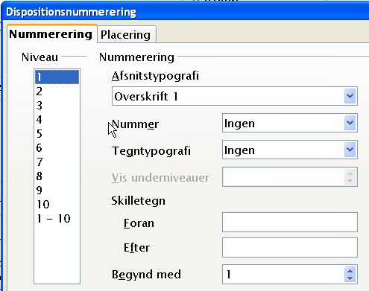Figur 7:Opbyg dispositionen vha. afsnitstypografier.
Ved Eksport til PDF skal du markere Opmærket PDF under Generelt (Se Figur 1).
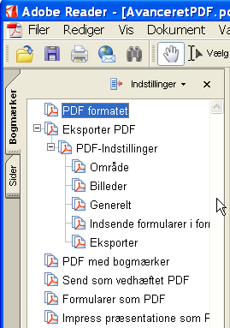Figur 8:Dispositionen overføres til bogmærker i PDF-filen.

Send som vedhæftet PDF
Eksporterer hele filen til Portable Document Format (PDF), og sender derefter resultatet som en vedhæftning til en e-mail besked.
Vælg Filer -> Send -> Dokument som vedhæftet PDF.

Formularer som PDF
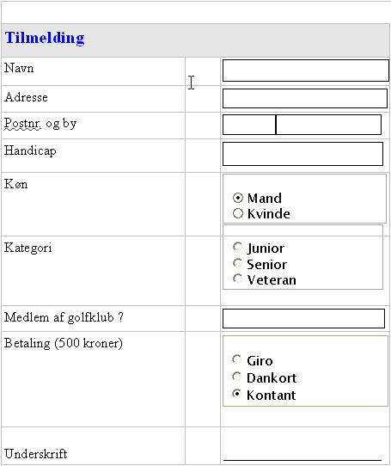Figur 9:Formularen i Writer
Du kan som bekendt indsætte felter (Kontrolelementer) i OpenOffice.org Writer. Hvis du eksporterer dokumentet som PDF bliver de tilsvarende felter tilgængelige i PDF-dokumentet.

Når felterne er udfyldt, kan dokumentet udskrives med feltindholdet. Det kan være en brugervenlig løsning på mange formularopgaver, hvor et fysisk dokument er at foretrække frem for en Internetformular, hvor kun data gemmes.

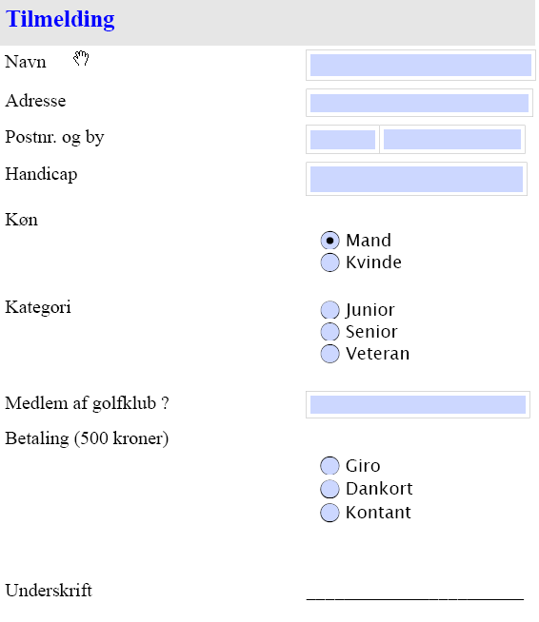Figur 10:PDF-versionen af samme formular.

Impress præsentationer som PDF
Når du har lavet en præsentation med OpenOffice.org Impress, kan du eksportere præsentationen som PDF. Marker feltet Brug overgangseffekter i eksportindstillingerne. Når du viser PDF-filen i fuldskærmstilstand vil effekterne blive brugt ved diasovergange.
De forskellige PDF-fremvisere kan variere mht. fremvisning af overgangseffekter. Bemærk venligst, at ikke alle effekter kan vises korrekt.

Macromedia Flash
Præsentationer kan også eksporteres som Flash-film. Benyt Filer > Eksport > Macromedia Flash.

